|  |  |  |
| --- | --- | --- |
|  | **BỘ CÔNG THƯƠNG** | |
| **TRƯỜNG ĐẠI HỌC CÔNG NGHIỆP TP.HCM** | |
|  | **KHOA CÔNG NGHỆ ĐIỆN TỬ** |



**BÁO CÁO**

**HỆ THỐNG CẢNH BÁO TÉ NGÃ CHO NGƯỜI GIÀ**

Giáo viên hướng dẫn: **NGUYỄN ANH VINH**

Nhóm thực hiện: **Nhóm 3**

Lớp: **DHDTMT16C**

|  |  |
| --- | --- |
| **Tên** | **MSSV** |
| Nguyễn Anh Khoa | 19474761 |
| Nguyễn Quốc Tiến | 19511871 |
| Nguyễn Văn Thành Tài | 19470771 |
| Lê Mỹ Duyên | 20004561 |

**TP HCM, 24 tháng 11 năm 2023**

**MỤC LỤC**

DANH MỤC HÌNH ẢNH 3

DANH MỤC CHỮ VIẾT TẮT 4

MỞ ĐẦU 5

1. Đặt vấn đề: 5

2. Mục tiêu của đề tài: 5

3. Đối tượng và phạm vi nghiên cứu: 5

4. Giá trị thực tiễn của đề tài: 6

CHƯƠNG 1: TỔNG QUAN VỀ ĐỀ TÀI 8

1.1 Giới thiệu đề tài: 8

1.2 Các tác hại của té ngã: 9

1.3 Cảm biến NEO-6M Module GPS 51MCU STM32 11

1.4 Cảm Biến GY-521 6DOF IMU MPU6050 15

1.5 Arduino Uno 19

CHƯƠNG 2: THIẾT KẾ VÀ THI CÔNG HỆ THỐNG 23

2.1 Nguyên lý hoạt động: 23

2.2 Software 23

2.3 Hardware 23

CHƯƠNG 3: THỰC NGHIỆM VÀ ĐÁNH GIÁ KẾT QUẢ 26

TÀI LIỆU THAM KHẢO 30

# DANH MỤC HÌNH ẢNH

Hình 1: Ảnh minh họa 10

Hình 2: Module NEO-6M GPS 13

Hình 3: Kết nối NEO-6M với Arduino 14

Hình 4: Cảm biến GY-521 6DOF IMU MPU6050 15

Hình 5: Kết nối GY-521 6DOF IMU MPU6050 với Arduino 18

Hình 6: Arduino UNO 21

Hình 7: Giao diện APP 23

Hình 8: Lưu đồ giải thuật 24

Hình 9: Sơ đồ kết nối dây 25

Hình 10: Hệ thống hoàn chỉnh 26

Hình 11: Thử nghiệm chức năng phát hiện ngã 27

Hình 12: Thử nghiệm chức năng của cảm biến gia tốc 27

Hình 13: Chạy thử nghiệm module GPS 28

Hình 14: So sánh vị trí thực tế trên bản đồ 28

# DANH MỤC CHỮ VIẾT TẮT

|  |  |
| --- | --- |
| WHO | World Health Organization |
| UART | (Universal Asynchronous Receiver-Transmitter) |
| NMEA | (National Marine Electronics Association) |

# MỞ ĐẦU

### 1. Đặt vấn đề:

Té ngã là một trong những tai nạn thường gặp nhất ở người già, có thể gây ra những tổn thương nghiêm trọng, thậm chí tử vong. Theo thống kê của Tổ chức Y tế Thế giới WHO), mỗi năm có khoảng 646.000 người chết do té ngã ở người già trên toàn thế giới. Có nhiều nguyên nhân gây té ngã ở người già như suy giảm sức khỏe thể chất người già thường bị suy giảm sức khỏe thể chất, dẫn đến giảm khả năng giữ thăng bằng và phản xạ. Các bệnh lý liên quan đến tuổi tác: Một số bệnh lý liên quan đến tuổi tác, chẳng hạn như bệnh Parkinson, bệnh Alzheimer, có thể làm tăng nguy cơ té ngã. Môi trường sống: Môi trường sống không an toàn, chẳng hạn như sàn trơn trượt, có thể làm tăng nguy cơ té ngã. Phát hiện té ngã sớm là một trong những biện pháp quan trọng để giảm thiểu các nguy cơ do té ngã gây ra. Có nhiều phương pháp phát hiện té ngã, trong đó phương pháp sử dụng cảm biến là một trong những phương pháp hiệu quả nhất. Phương pháp này sử dụng các cảm biến để đo các thông số liên quan đến té ngã, chẳng hạn như gia tốc đột ngột có thể là dấu hiệu của té ngã, góc quay đột ngột cũng có thể là dấu hiệu của té ngã, vị trí người dùng có thể thay đổi đáng kể sau khi té ngã.

### 2. Mục tiêu của đề tài:

- Mục tiêu của đề tài là phát triển một hệ thống phát hiện té ngã cho người già sử dụng cảm biến dùng Mạch Định Vị GPS GT-U7 NEO-6M và GY-521 Cảm Biến Gia Tốc MPU6050. Hệ thống này sẽ có khả năng:

* Phát hiện té ngã sớm cho người già.
* Thông báo cho người thân của người già khi phát hiện té ngã.

### 3. Đối tượng và phạm vi nghiên cứu:

- Đối tượng nghiên cứu của đề tài là hệ thống phát hiện té ngã cho người già. Phạm vi nghiên cứu của đề tài bao gồm:

* Thiết kế và chế tạo hệ thống phát hiện té ngã cho người già.
* Cài đặt và thử nghiệm hệ thống phát hiện té ngã cho người già.
* Phân tích kết quả thử nghiệm và đánh giá hiệu quả của hệ thống.

### 4. Giá trị thực tiễn của đề tài:

Dự án phát hiện té ngã cho người già dùng cảm biến dùng Mạch Định Vị GPS GT-U7 NEO-6M và GY-521 Cảm Biến Gia Tốc MPU6050 là một dự án có ý nghĩa thực tiễn cao. Dự án này có thể giúp giảm thiểu các nguy cơ do té ngã gây ra cho người già.

Đề xuất giải pháp cải thiện hiệu quả của hệ thống

Để cải thiện hiệu quả của hệ thống, có thể thực hiện các giải pháp :

* Sử dụng các cảm biến có độ chính xác cao hơn.
* Sử dụng các thuật toán phát hiện té ngã tiên tiến hơn.
* Tăng cường khả năng chống nhiễu của hệ thống.

Một số giải pháp cụ thể:

* Sử dụng các cảm biến có độ chính xác cao hơn: Hiện nay, có nhiều loại cảm biến gia tốc và cảm biến góc quay có độ chính xác cao hơn các loại cảm biến được sử dụng trong dự án này. Sử dụng các cảm biến này có thể giúp hệ thống phát hiện té ngã chính xác hơn.
* Sử dụng các thuật toán phát hiện té ngã tiên tiến hơn: Hiện nay, có nhiều thuật toán phát hiện té ngã tiên tiến hơn các thuật toán được sử dụng trong dự án này. Sử dụng các thuật toán này có thể giúp hệ thống phát hiện té ngã nhanh hơn và chính xác hơn.
* Tăng cường khả năng chống nhiễu của hệ thống: Hệ thống có thể bị nhiễu bởi các yếu tố môi trường, chẳng hạn như rung động, tiếng ồn. Để tăng cường khả năng chống nhiễu của hệ thống, có thể sử dụng các kỹ thuật xử lý tín hiệu tiên tiến.

Việc thực hiện các giải pháp này sẽ giúp cải thiện hiệu quả của hệ thống phát hiện té ngã cho người già, góp phần giảm thiểu các nguy cơ do té ngã gây ra cho người già.

# CHƯƠNG 1: TỔNG QUAN VỀ ĐỀ TÀI

### 1.1 Giới thiệu đề tài:

- Trong môi trường xã hội ngày càng già hóa, an toàn và chăm sóc cho người già, đặc biệt là tai nạn té ngã, trở thành một ưu tiên quan trọng. Đề tài này giới thiệu giải pháp độc đáo: Hệ thống Cảnh Báo Té Ngã sử dụng Định Vị GPS GTU7 NEO-6M và Cảm Biến Gia Tốc MPU6050, tích hợp với Ứng Dụng Điện Thoại để cung cấp thông báo kịp thời khi có dấu hiệu nguy cơ té ngã. Mục tiêu không chỉ đơn giản là cảnh báo, mà là xây dựng hệ thống tổng thể, kết hợp định vị chính xác và đánh giá chuyển động từ các thiết bị hiện đại. Lựa chọn này phản ánh sự sáng tạo trong tiếp cận, dựa trên nghiên cứu sâu rộng về hệ thống cảnh báo té ngã [1], chứng minh tính hiệu quả của sự tích hợp đa chiều. Nghiên cứu [2] thành công trong việc sử dụng gia tốc kế và mô hình học sâu để phát hiện té ngã, mang lại động lực mạnh mẽ cho sự tích hợp của chúng tôi. Để đảm bảo tính toàn diện và ứng dụng thực tế, chúng tôi liên kết chặt chẽ với Ứng Dụng Điện Thoại, theo đúng xu hướng hiện nay, [3] làm rõ tiềm năng lớn khi kết hợp thiết bị và ứng dụng để cung cấp thông báo và tương tác người dùng một cách linh hoạt. Nó là sự hòa quyện của lí thuyết và thực tế, như được minh họa qua sự thành công của nhiều nghiên cứu chất lượng [4] - [10], trong đó có [4] phân tích rõ nguyên nhân, đánh giá và quản lý té ngã ở người già, tạo cơ sở vững chắc cho hệ thống [5] mở rộng sự hiểu biết về mối liên quan giữa té ngã và vấn đề sức khỏe của người cao tuổi, [6] đàm phán về yếu tố môi trường và vùng đô thị, góc nhìn quan trọng mà chúng tôi đã tích hợp. Nghiên cứu [7] là nguồn động viên quan trọng từ các chuyên gia y tế về việc làm cho phòng ngừa té ngã trở nên thường xuyên trong thực tế,[9] cung cấp cái nhìn sâu sắc về dự đoán nguy cơ té ngã trong bệnh nhân nằm viện, hỗ trợ chiến lược của chúng tôi. Cuối cùng[10] giúp chúng tôi hiểu rõ hơn về tỷ lệ phổ biến của các yếu tố rủi ro trong những nơi chăm sóc dài hạn. Những nghiên cứu này không chỉ là nguồn thông tin, mà là bước đệm quan trọng, chứng minh cho tính khả thi và tích cực của giải pháp mà đề tài đang đề xuất. Hy vọng rằng, qua công trình nghiên cứu này, giải pháp mà chúng tôi đề xuất không chỉ là một hệ thống cảnh báo thông thường, mà còn là một nguồn động viên mạnh mẽ, hứa hẹn mang lại sự an tâm và cải thiện đáng kể chất lượng cuộc sống cho người già. Đồng thời, giải pháp này cũng là một bước tiến vững chắc trong hành trình nâng cao sự chăm sóc và sự quan tâm từ gia đình và những người chăm sóc.

### 1.2 Các tác hại của té ngã:

**a) Chấn Thương Fisical:**

+ Gãy Xương:

- Khả Năng Vận Động Bị Hạn Chế: Gãy xương có thể gây ra sự giảm khả năng vận động đáng kể, làm hạn chế khả năng di chuyển của người già. Đối với những người già, đây có thể là một thách thức lớn đối với sự độc lập hàng ngày.

- Đau Đớn và Khó Chịu: Chấn thương gãy xương thường đi kèm với cảm giác đau đớn và khó chịu, làm giảm chất lượng cuộc sống và tạo ra sự bất tiện.

+ Vết Thương và Bầm Tím:

- Không Thoải Mái và Đau Rát: Vết thương và bầm tím không chỉ là vấn đề về mặt vẻ ngoại hình mà còn tạo ra cảm giác không thoải mái và đau rát. Điều này có thể tạo ra sự không hài lòng và ảnh hưởng đến tinh thần của người già.

- Khả Năng Hoạt Động Bị Hạn Chế: Nếu vết thương nằm ở những vị trí quan trọng như chân, đôi khi người già sẽ phải giới hạn hoạt động của mình, dẫn đến sự giảm độ đa dạng trong cuộc sống hàng ngày.

+ Phục Hồi Khó Khăn:

Thời Gian Phục Hồi Dài Hạn: Việc phục hồi sau chấn thương có thể mất một khoảng thời gian dài đối với người già. Trong thời kỳ này, họ có thể phải tuân thủ theo quy trình phục hồi và thực hiện các biện pháp chăm sóc, gây thêm áp lực tinh thần và tâm lý.

+ Khả Năng Di Chuyển Bị Ảnh Hưởng:

- Sự Phụ Thuộc vào Người Khác: Người già có thể trở nên phụ thuộc nhiều hơn vào người khác để thực hiện các nhiệm vụ cơ bản như di chuyển, làm cho họ mất đi sự độc lập và tự lập trước đó.

- Khó Khăn trong Cuộc Sống Hàng Ngày: Việc giảm khả năng di chuyển có thể làm tăng khả năng gặp khó khăn trong việc thực hiện các hoạt động hàng ngày như tắm, ăn, hoặc thậm chí là điều chỉnh tư thế khi ngủ.

+ Nguy Cơ Tăng Cao Cho Chấn Thương Tương Lai:

Nguy Cơ Té Ngã Tiếp Theo: Một khi đã có chấn thương gãy xương, nguy cơ té ngã tiếp theo có thể tăng cao, đặc biệt nếu có vấn đề về sự ổn định hoặc yếu tố rủi ro môi trường xung quanh không được giảm thiểu.



Hình 1: Ảnh minh họa

**b) Hậu Quả Tinh Thần và Tâm Lý:**

Sợ Hãi và Tâm Trạng Lo Sợ: Người già có thể phát triển tâm trạng lo sợ và sự sợ hãi, đặc biệt là đối với việc di chuyển và thực hiện các hoạt động hàng ngày.

Tự Cảm Giác Tự Lập Giảm Sút: Họ có thể mất tự tin và cảm giác tự lập, khi phải dựa vào sự hỗ trợ của người khác.

**c) Chi Phí Y Tế và Chăm Sóc:**

Chi Phí Y Tế Tăng Cao: Chấn thương và vấn đề sức khỏe phát sinh sau té ngã có thể gây ra chi phí y tế đáng kể, bao gồm cả việc điều trị và tái khám.

Nhu Cầu Hỗ Trợ và Chăm Sóc Tăng Cao: Người già có thể cần thêm sự hỗ trợ và chăm sóc từ gia đình hoặc nhân viên chăm sóc, tăng áp lực cho hệ thống chăm sóc y tế.

**d) Hậu Quả Tâm Thần:**

Stress và Lo Âu: Sự kiện té ngã có thể gây ra stress và lo âu, đặc biệt là khi người già cảm thấy sự tự tin của họ bị ảnh hưởng và có thể không thể thực hiện các hoạt động như trước.

**e) Ảnh Hưởng Đến Mối Quan Hệ Xã Hội:**

Giảm Chất Lượng Cuộc Sống: Tác động của việc té ngã có thể giảm chất lượng cuộc sống và độ đa dạng của các hoạt động hàng ngày.

Thay Đổi Mối Quan Hệ Gia Đình: Mối quan hệ gia đình có thể thay đổi khi người già trở nên phụ thuộc hơn vào người khác để thực hiện các nhiệm vụ cơ bản

### 1.3 Cảm biến NEO-6M Module GPS 51MCU STM32

+ Dải Hoạt Động:

NEO-6M hoạt động trong dải tần số L1 của GPS, ở tần số cụ thể là 1575.42 MHz. Đây là dải tần số GPS chính sử dụng để truyền tải tín hiệu vị trí.

+Độ Chính Xác Vị Trí:

Độ chính xác của NEO-6M có thể đạt đến vài mét trong điều kiện tốt. Tuy nhiên, độ chính xác có thể bị ảnh hưởng bởi nhiều yếu tố như điều kiện thời tiết, địa hình và tình trạng của môi trường xung quanh.

+Độ Nhạy Thu:

NEO-6M có độ nhạy thu tốt, có khả năng nhận diện và xử lý tín hiệu GPS ở mức độ thấp. Điều này giúp mô-đun duyệt qua các điều kiện không thuận lợi như môi trường đô thị có nhiều cản trở.

+ Giao Diện Giao Tiếp:

Mô-đun sử dụng giao diện UART (Universal Asynchronous Receiver-Transmitter) để giao tiếp với các thiết bị khác. Giao diện UART là một giao diện chuẩn cho việc truyền thông giữa các thiết bị.

Tần Số Cập Nhật:

NEO-6M cung cấp dữ liệu vị trí cập nhật với tần suất khá cao. Tần suất cập nhật này đo lường bằng Hz (Hertz) và chỉ ra số lần mà mô-đun cập nhật dữ liệu vị trí trong một giây.

Ngõ Ra Dữ Liệu NMEA:

Mô-đun thường xuất dữ liệu vị trí theo định dạng chuẩn NMEA (National Marine Electronics Association). Định dạng này giúp dễ dàng xử lý và đọc thông tin vị trí từ mô-đun.

+ Ưu điểm của Module GPS NEO-6M :

- Tính năng định vị nhanh chóng: Module GPS NEO-6M có thể định vị vị trí của một đối tượng trong vòng vài giây. Điều này giúp các ứng dụng cần định vị nhanh chóng như theo dõi hành trình, tìm đường đi,... hoạt động hiệu quả hơn.

Tính năng định vị chính xác: Module GPS NEO-6M sử dụng chip GPS MT3339 có độ chính xác cao. Độ chính xác của định vị có thể đạt tới 10m trong điều kiện lý tưởng.

Thông tin GPS đầy đủ: Module GPS NEO-6M có thể cung cấp đầy đủ các thông tin GPS cần thiết, bao gồm thời gian, ngày, vị trí, tốc độ, hướng,... Điều này giúp các ứng dụng có thể khai thác được nhiều thông tin hơn từ dữ liệu GPS

+ Nhược điểm của Module GPS NEO-6M:

- Tính chính xác của định vị có thể bị ảnh hưởng bởi các yếu tố môi trường

Trong điều kiện môi trường phức tạp, chẳng hạn như trong thành phố có nhiều tòa nhà cao tầng, cây cối,... tính chính xác của định vị có thể bị giảm sút. Điều này là do các yếu tố môi trường này có thể cản trở tín hiệu GPS.

- Module cần có nguồn điện bên ngoài để hoạt động

Module GPS NEO-6M cần có nguồn điện bên ngoài để hoạt động. Điều này có thể gây bất tiện trong một số ứng dụng, chẳng hạn như các ứng dụng sử dụng pin dự phòng.

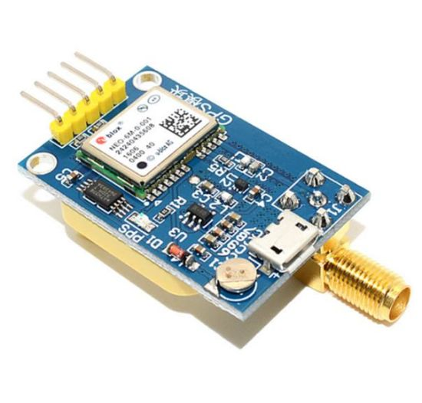

Hình 2: Module NEO-6M GPS

+ Ứng dụng của Module GPS NEO-6M

Module GPS NEO-6M có thể được ứng dụng trong nhiều lĩnh vực khác nhau

- Định vị GPS: Module GPS NEO-6M có thể được sử dụng để xác định vị trí của một đối tượng hoặc một địa điểm. Thông tin vị trí này có thể được sử dụng cho các ứng dụng như theo dõi hành trình, tìm đường đi, quản lý tài sản,...

- Theo dõi vị trí : Module GPS NEO-6M có thể được sử dụng để theo dõi vị trí của một đối tượng hoặc một người. Thông tin vị trí này có thể được sử dụng cho các ứng dụng như giám sát trẻ em, người già, tài sản,...

- Đo đạc: Module GPS NEO-6M có thể được sử dụng để đo đạc khoảng cách, diện tích, thể tích,... Thông tin đo đạc này có thể được sử dụng cho các ứng dụng như bản đồ, địa chính, khảo sát,...

- Hệ thống giám sát :Module GPS NEO-6M có thể được sử dụng trong các hệ thống giám sát để theo dõi vị trí của các thiết bị giám sát. Thông tin vị trí này có thể được sử dụng để phát hiện các trường hợp xâm nhập, cháy nổ,...

- Hệ thống an ninh: Module GPS NEO-6M có thể được sử dụng trong các hệ thống an ninh để phát hiện các đối tượng xâm nhập. Thông tin vị trí của các đối tượng xâm nhập có thể được sử dụng để báo động hoặc ngăn chặn các đối tượng xâm nhập.

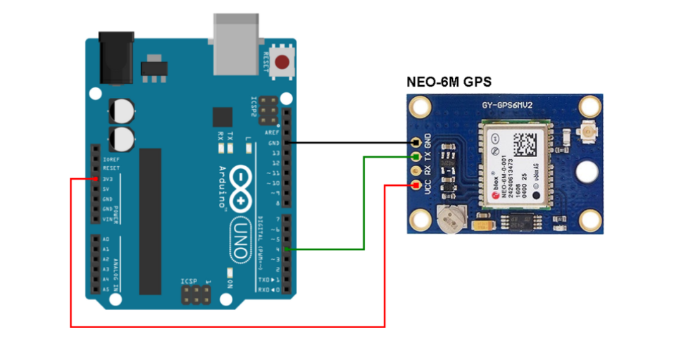

Hình 3: Kết nối NEO-6M với Arduino

### 1.4 Cảm Biến GY-521 6DOF IMU MPU6050

- Cảm Biến GY-521 6DOF IMU MPU6050: Thông Số Kỹ Thuật Chi Tiết Dải Đo Gia Tốc (Accelerometer): ±2g, ±4g, ±8g, ±16g (lựa chọn được cấu hình). Dải Đo Tốc Độ Góc (Gyroscope): ±250°/s, ±500°/s, ±1000°/s, ±2000°/s (lựa chọn được cấu hình). Độ Chính Xác Gia Tốc và Giốc: 16-bit cho cả gia tốc và giốc. Giao Diện Giao Tiếp: I2C (TWI) hoặc SPI. Điện Áp Hoạt Động: 3.3V hoặc 5V (tích hợp điều chỉnh mức độ). Dòng Hoạt Động: 3.6mA (đo lường cả gia tốc và giốc). Dòng Chờ: 5µA. Tần Số Lấy Mẫu: Lên đến 1kHz. Độ Phân Giải: 16-bit cho cả gia tốc và giốc. Kích Thước: 21mm x 16mm. Nhiệt Độ Hoạt Động: -40°C đến +85°C. Ứng Dụng Nguồn Cung Cấp: 3.0V đến 5.5V. Chế Độ Tiết Kiệm Năng Lượng: Có, giúp kéo dài thời gian sử dụng pin. Ngõ Ra Dữ Liệu NMEA: Có, theo định dạng chuẩn NMEA. Kích Thước Gói Sản Phẩm: 24-pin QFN. Độ Chính Xác Gia Tốc và Giốc: 16-bit cho cả gia tốc và giốc. Tích Hợp Chức Năng Định Vị Cao Cấp: Hỗ trợ không chỉ GPS mà còn các hệ thống định vị khác như GLONASS. Giao Diện Giao Tiếp Đa Dạng: Hỗ trợ cả giao diện I2C và SPI, tăng tính linh hoạt trong việc tích hợp với nhiều loại vi điều khiển

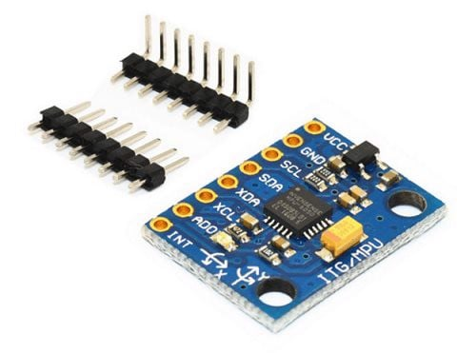

Hình 4: Cảm biến GY-521 6DOF IMU MPU6050

Ưu Điểm Chi Tiết:

+ Độ Chính Xác Cao:

- MPU6050 sử dụng công nghệ tiên tiến để đo lường gia tốc và tốc độ góc với độ chính xác cao, cung cấp dữ liệu chính xác về chuyển động của người sử dụng.

Giao Diện Linh Hoạt:

- Cảm biến có khả năng giao tiếp thông qua giao diện I2C và SPI, cho phép tích hợp linh hoạt với nhiều loại vi điều khiển và các hệ thống khác nhau.

Dải Đo Rộng:

- Với dải đo gia tốc lên đến ±16g và tốc độ góc ±2000°/s, MPU6050 có khả năng đo lường trong các điều kiện chuyển động mạnh mẽ.

Tiết Kiệm Năng Lượng:

- Cảm biến được thiết kế để tiết kiệm năng lượng, giúp kéo dài thời gian sử dụng trong các ứng dụng di động.

+ Độ Nhạy Cấu Hình

- Độ nhạy của gia tốc kế và giroscope có thể được cấu hình theo yêu cầu cụ thể của ứng dụng.

Nhược Điểm Chi Tiết:

+ Nhạy Cảm Với Nhiễu:

- Cảm biến có thể nhạy cảm với nhiễu từ các nguồn khác nhau, đặc biệt là khi sử dụng trong môi trường có nhiều tác động ngoại vi.

Cần Cài Đặt Chính Xác:

- Để đảm bảo tính chính xác và ổn định của dữ liệu, MPU6050 cần được cài đặt và cấu hình đúng.

Ứng Dụng Trong Hệ Thống Cảnh Báo Té Ngã:

Đánh Giá Chuyển Động:

Cảm biến này được sử dụng để đánh giá chuyển động của người sử dụng, đặc biệt là những chuyển động đột ngột có thể là dấu hiệu của tai nạn té ngã.

Góc Nghiêng:

MPU6050 cung cấp thông tin về góc nghiêng, giúp xác định tư thế của người sử dụng và đưa ra cảnh báo khi phát hiện nguy cơ té ngã.

Kết Hợp Với Định Vị GPS:

Tích hợp với Định Vị GPS, cảm biến này giúp xác định vị trí chính xác của người sử dụng, cung cấp thông tin toàn diện hơn về tình trạng và vị trí khi xảy ra sự cố.

Tương Tác Với Ứng Dụng Điện Thoại:

Dữ liệu từ MPU6050 có thể được truyền đến ứng dụng điện thoại thông minh, tạo ra cảnh báo và tương tác người dùng để cung cấp giải pháp an toàn và hiệuquả**.**

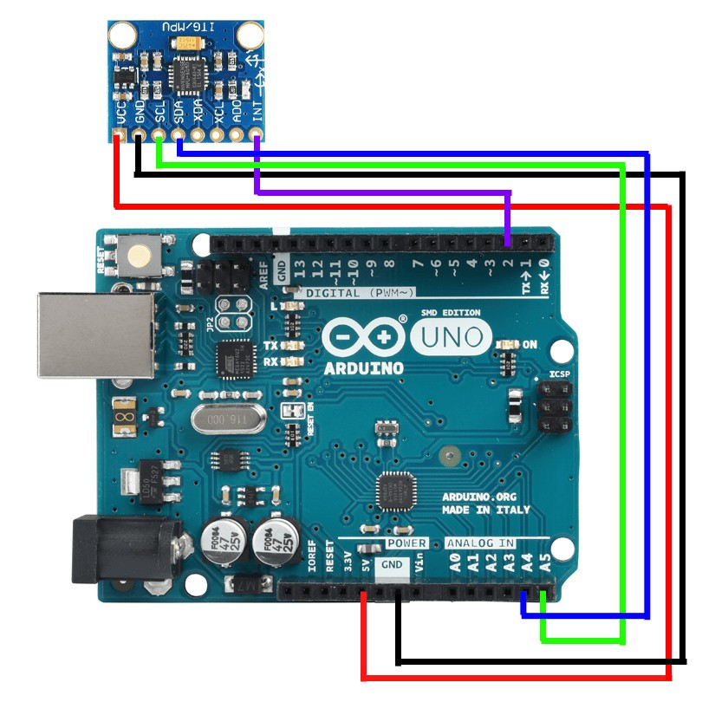

Hình 5: Kết nối GY-521 6DOF IMU MPU6050 với Arduino

Cảm Biến GY-521 6DOF IMU MPU6050 là một thiết bị hỗ trợ đo lường cảm biến gia tốc và vận tốc góc, và nó thường được sử dụng để theo dõi và đánh giá chuyển động của các đối tượng trong không gian ba chiều.

Đo Lường Gia Tốc:

Ứng dụng chính của MPU6050 là đo lường gia tốc theo ba trục. Nó có thể theo dõi thay đổi vận tốc của đối tượng trong không gian và cung cấp thông tin về gia tốc.

Đo Lường Vận Tốc Góc:

MPU6050 cũng có khả năng đo lường vận tốc góc (gyro) của đối tượng xung quanh các trục của nó. Điều này giúp xác định tốc độ xoay và hướng của đối tượng.

Ứng Dụng Trong Điều Khiển Chuyển Động:

MPU6050 thường được sử dụng trong các ứng dụng điều khiển chuyển động, chẳng hạn như điều khiển chuyển động của robot, quadcopter, hoặc các thiết bị IoT có khả năng cảm nhận chuyển động.

Gyroscope Ứng Dụng Trong Game và VR:

Gyroscope của MPU6050 có thể được sử dụng trong các ứng dụng game và thực tế ảo để theo dõi chuyển động và hướng của thiết bị, cung cấp trải nghiệm tương tác 3D.

Đo Độ Nghiêng và Góc Quay:

MPU6050 có thể được sử dụng để đo độ nghiêng của đối tượng và góc quay của nó, giúp trong việc xác định vị trí không gian của đối tượng.

Ứng Dụng Trong Y Tế và Thể Thao:

Trong y tế và thể thao, MPU6050 có thể được tích hợp vào các thiết bị theo dõi sức khỏe hoặc thiết bị đào tạo thể thao để đánh giá chuyển động của người sử dụng.

Đo Lường Góc Nghiêng Của Xe Ô Tô:

Trong ô tô tự lái và hệ thống giữ làn đường, MPU6050 có thể được sử dụng để đo lường góc nghiêng của xe và cung cấp thông tin cho các hệ thống giữ lái tự động.

### 1.5 Arduino Uno

Arduino Uno là một bo mạch phổ biến và đáng tin cậy trong cộng đồng làm nhúng và prototyping. Với vi xử lý ATmega328P của hãng Atmel, bo mạch này cung cấp một nền tảng đa chức năng với các thông số kỹ thuật chi tiết như sau:

Vi xử lý:

Microcontroller: ATmega328P

Kiến trúc: AVR

Bộ Nhớ:

Flash: 32 KB (trong đó có 0.5 KB dành cho bootloader)

SRAM: 2 KB

EEPROM: 1 KB

Tần Số hoạt động:

Tần số CPU: 16 MHz

Đầu vào và Đầu ra:

Digital I/O Pins: 14 (trong đó có 6 có khả năng PWM)

Đầu vào Analog: 6

Giao Tiếp:

USB 2.0: 1 cổng

UART: 1 cổng

SPI: 1 cổng

I2C: 1 cổng

Điện Áp:

Điện áp hoạt động: 5V

Điện áp đầu vào (recommened): 7-12V

Điện áp đầu vào (limit): 6-20V

Dòng Điện:

Dòng tĩnh: 20 mA

Dòng tối đa cho mỗi chân đầu ra: 40 mA

Kích Thước:

Kích thước: 68.6 mm x 53.4 mm

Trọng Lượng:

Trọng lượng: 25 g

Bootloader:

Optiboot (chương trình nạp bootloader ở tốc độ 115200 bps)

Môi Trường Phát Triển:

Arduino IDE: Hỗ trợ và sử dụng dễ dàng với môi trường phát triển Arduino..

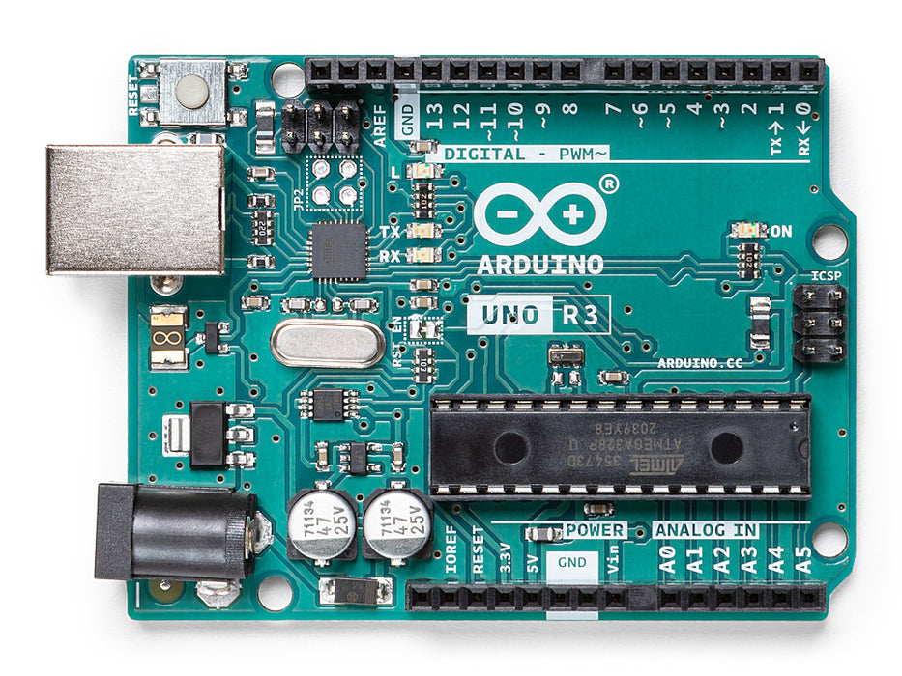

Hình 6: Arduino UNO

+ Ứng dụng

Điều khiển đầu ra: Bật/tắt các đèn LED hoặc bất kỳ thiết bị nào khác thông qua các chân GPIO (General Purpose Input/Output). Điều khiển động cơ, servo motor, và các thiết bị đầu ra khác.

Đọc dữ liệu đầu vào: Đọc dữ liệu từ các cảm biến như cảm biến nhiệt độ, cảm biến ánh sáng, cảm biến chuyển động, và nhiều loại cảm biến khác. Nhận dữ liệu từ các nút nhấn hoặc cảm biến động cơ.

Giao tiếp với các thiết bị ngoại vi: Giao tiếp với các module mở rộng như module Wi-Fi, Bluetooth, LCD, RFID, GPS, và các loại module khác. Kết nối với máy tính hoặc thiết bị khác thông qua cổng USB hoặc các giao tiếp ngoại vi như I2C, SPI.

Thực hiện quyết định thông logic: Kiểm soát luồng chương trình thông qua các câu lệnh điều kiện, vòng lặp, và các cấu trúc lệnh khác. Xử lý dữ liệu và thực hiện các phép toán logic.

Điều khiển thời gian: Đo thời gian sử dụng bộ định thời để thực hiện các nhiệm vụ định kỳ. Tạo các chức năng liên quan đến đồng hồ hoặc thời gian thực.

# CHƯƠNG 2: THIẾT KẾ VÀ THI CÔNG HỆ THỐNG

### 2.1 Nguyên lý hoạt động:

Cảm biến gia tốc có thể phát hiện các thay đổi đột ngột về tốc độ hoặc hướng của chuyển động( Gia tốc > 13m/s2 ). Sau khi phát hiện các dấu hiệu của té ngã, hệ thống cảnh báo sẽ kích hoạt một cảnh báo để người dùng hoặc người chăm sóc có thể đưa ra phản ứng kịp thời bằng việc thiết bị sẽ gửi tin nhắn cho người chăm sóc để họ biết về vị trí bị té ngã

### 2.2 Software

* Dự kiến có thể viết bằng ngôn ngữ C/C++
* Phần mền ARDUINO IDE
* WEB GPS : MAPS.IE
* Giao diện app : React native

Hình 7: Giao diện APP

### 2.3 Hardware

* Dự kiến lựa chọn bộ điều khiển trung tâm : Arduino, gps module , module gia tốc

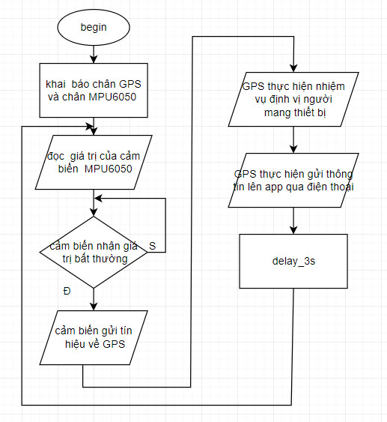

Hình 8: Lưu đồ giải thuật

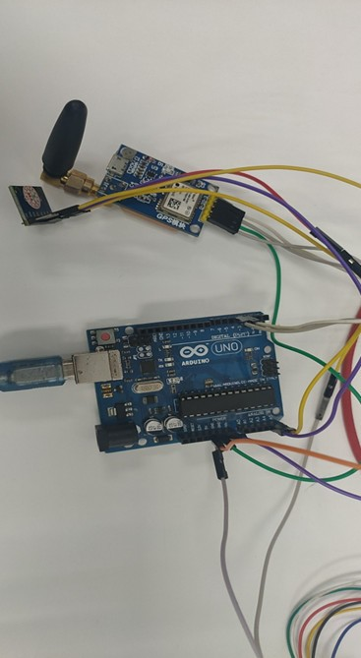

Hình 9: Sơ đồ kết nối dây

# CHƯƠNG 3: THỰC NGHIỆM VÀ ĐÁNH GIÁ KẾT QUẢ

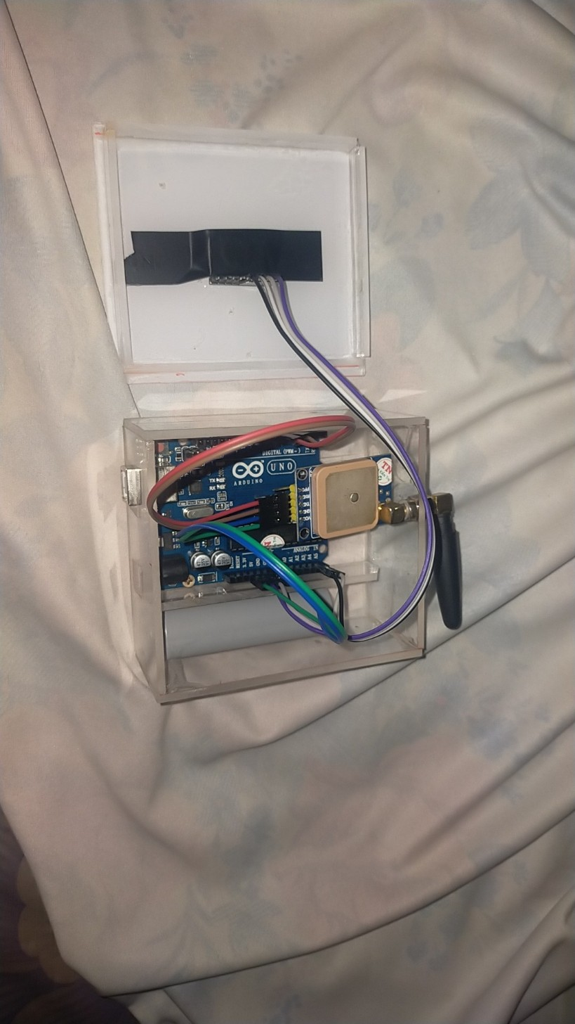

Hình 10: Hệ thống hoàn chỉnh

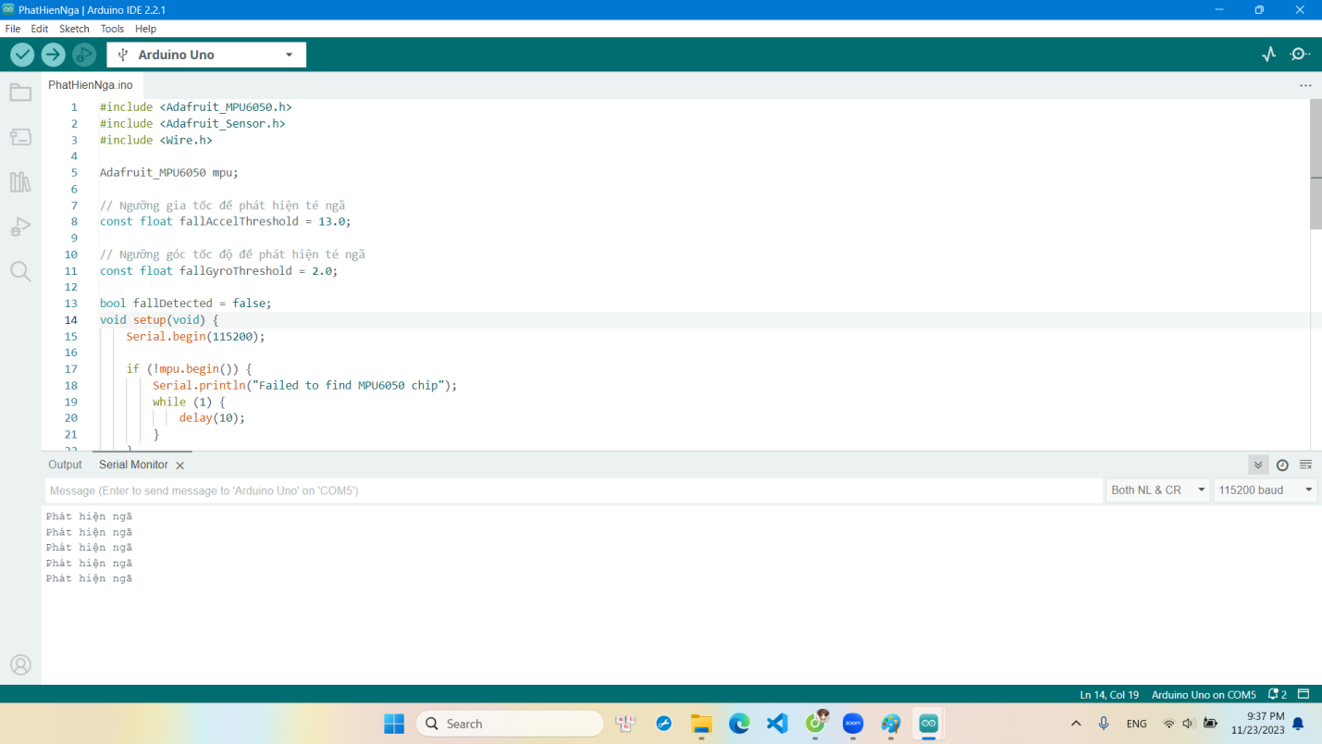

Hình 11: Thử nghiệm chức năng phát hiện ngã

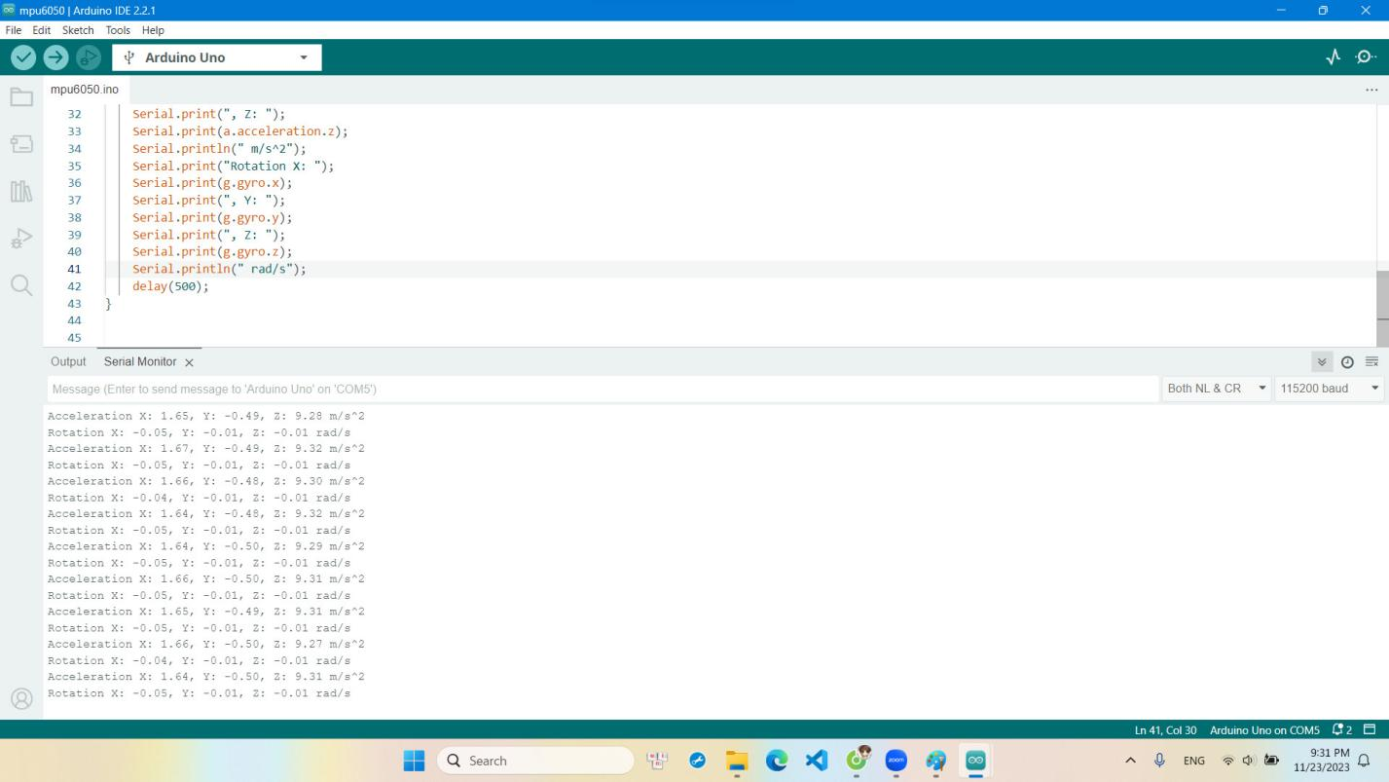

Hình 12: Thử nghiệm chức năng của cảm biến gia tốc

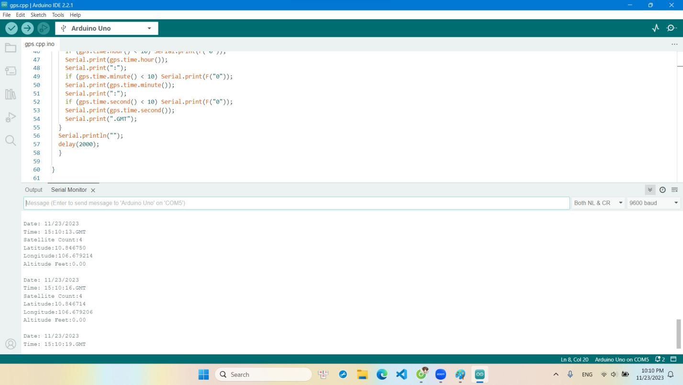

Hình 13: Chạy thử nghiệm module GPS

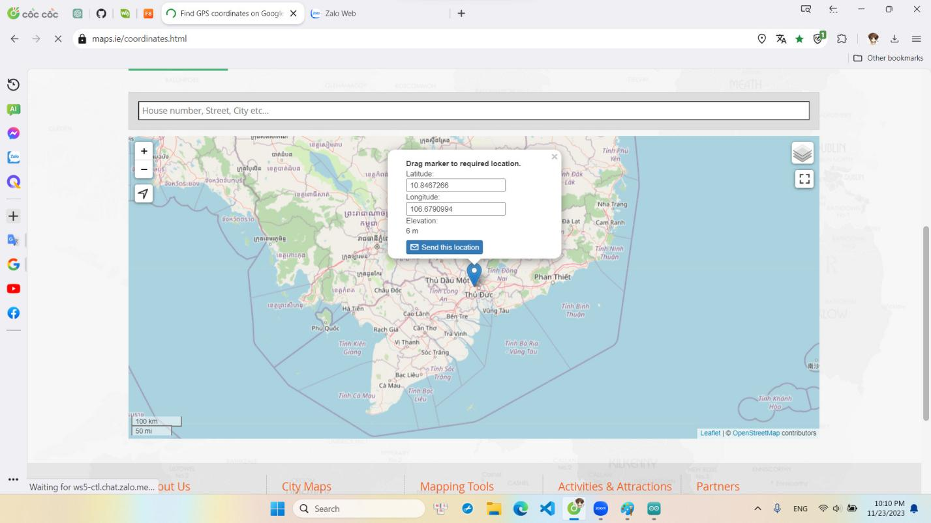

Hình 14: So sánh vị trí thực tế trên bản đồ

Đánh giá kết quả:

Hệ thống cảnh báo té ngã cho người già đã thực hiện được hoàn thành phần cứng.Việc lấy tọa độ GPS gửi về chính xác hoàn toàn và module gia tốc đã canh đúng trọng tâm, cảnh báo được lúc bị ngã (Gia tốc > 13m/s2). Tuy nhiên chưa kết nối được với app

# TÀI LIỆU THAM KHẢO

[1]Sheikh Nooruddin, Md. Milon Islam, Falguni Ahmed Sharna, Husam Alhetari, Muhammad Nomani Kabir. (2021). *“Sensor‑based fall detection systems: a review”.*

[2] Trần Công Án, Lữ Minh Phúc, Đỗ Thanh Đức, Ngô Bá Hùng, Lê Đình Chiến, Phạm Thị Xuân Diễm, Sơn Búp Pha và Nguyễn Hữu Vân Long. (2017). *“Phát hiện té ngã cho người cao tuổi bằng gia tốc kế và mô hình học sâu Long Short-term memory”.*

[3] Diana Yacchiremaa, Jara Suárez de Puga, Carlos Palau, Manuel Esteve. (2018). *“Fall detection system for elderly people using IoT and Big Data”.*

[4] Adam Harper, Iain Wilkinson. (2020). *“Falls in older adults: causes, assessment and management”.*

[5] Sulaiman A. Alshammari, Abdullatif M. Alhassan, Matar A. Aldawsari, Faisal O. Bazuhair, Fahad K. Alotaibi, Ahmed A. Aldakhil, Faroq W. Abdulfattah. (2018). *“Falls among elderly and its relation with their health problems and surrounding environmental factors in Riyadh”.*

[6] Shabboo Valipoor, Debajyoti Pati, Mahshad Kazem-Zadeh, Sahar Mihandoust and Soheyla Mohammadigorji. (2020). *“Falls in Older Adults: A Systematic Review of Literature on Interior-Scale Elements of the Built Environment”.*

[7] Jeannine Liddle, Meryl Lovarini, Lindy Clemson, Lynette Mackenzie, Amy Tan, Sabrina W. Pit, Roslyn Poulos, Anne Tiedemann, Catherine Sherrington, Chris Roberts and Karen Willis. (2018). *“Making fall prevention routine in primary care practice: perspectives of allied health professionals”.*

[8] Shaoliang Tang, Meixian Liu, Tongling Yang, Chaoyu Ye, Ying Gong, Ling Yao, Yun Xu and Yamei Bai. (2022). *“Association between falls in elderly and the number of chronic diseases and health-related behaviors based on CHARLS 2018: health status as a mediating variable”.*

[9] Koen Milisen, Nele Staelens, Rene´ Schwendimann, Leen De Paepe, Jeroen Verhaeghe, Tom Braes, Steven Boonen, Walter Pelemans, Reto W. Kressig and Eddy Dejaeger. (2007). *“Fall Prediction in Inpatients by Bedside Nurses Using the St. Thomas’s Risk Assessment Tool in Falling Elderly Inpatients (STRATIFY) Instrument: A Multicenter Study”.*

[10] Pradnya Dhargave, Ragupathy Sendhilkumar. (2016). *“Prevalence of risk factors for falls among elderly people living in long-term care homes”.*